TUGAS 2

LAPORAN
Diajukan Untuk Memenuhi Tugas Mata Kuliah
“ Praktikum RPLL”



Disusun Oleh :
Irfan Khaeroni
1211705089
IF-B

JURUSAN TEKNIK INFORMATIKA
FAKULTAS SAINS DAN TEKNOLOGI
UNIVERSITAS ISLAM NEGERI SUNAN GUNUNG DJATI
BANDUNG
2016
Jika diartikan ke dalam bahasa Indonesia, Branch adalah ranting. Ranting yang dimaksud dalam hal ini adalah sebuah cabang pengembangan aplikasi, seperti yang kita ketahui dalam sebuah status aplikasi ada yang disebut dengan Beta, RC (Release Candidate), dan Stable. Beta merupakan kondisi dimana aplikasi tersebut dalam tahap pengujian publik, RC merupakan kondisi dimana aplikasi tersebut telah melalui tahap pengujian dan sedang memasuki tahap penyempurnaan, dan Stable adalah kondisi stabil dimana aplikasi tersebut di rilis ke publik. Pada umumnya aplikasi yang telah rilis akan menyertakan sebuah versi dari aplikasi tersebut beserta status pengembangannya, contohnya 1.0, 2.0, 2.1b, 3.0rc, dst. Dimana B adalah Beta, RC adalah Release Candidate (Pra-rilis), dan Stable pada versi tidak menggunakan kode B ataupun RC. Pertanyaannya adalah bagaimana cara programmer (developer) dari aplikasi tersebut membedakan yang mana kondisi Stable, Beta, ataupun RC? Nah disini lah peran Branch pada Git dalam membantu sebuah proyek pengembangan aplikasi. Branch pada Git membuat sebuah cabang-cabang pengembangan dimana cabang tersebut bersifat mandiri dan mampu dilebur (merge) satu sama lain.
Git branch itu digunakan untuk melakukan percabangan pada repository utama git kita. Karena saat pertama kali kita membuat repository pada git, nama branch-nya itu adalah master. Nah branch master itulah branch utama dari repository kita. Kita bisa saja mendefinisikan/membedakan setiap branch pada repository git kita. Misalnya kita ambil contoh dari repository kernel Linux. branch master digunakan untuk sumber kode dari kernel yang sudah siap di publikasikan (release), sedangkan dilain pihak, kernel Linux mempunyai branch development yang dimana branch ini digunakan untuk kepeluan pengembangan kernel Linux sampai ke tahap stabil (siap untuk dipublikasi) yaitu pada branch master. Nah karena dari definisi tersebut, saya simpulkan dengan adanya git branch ini kita bisa mengatur repository kita dengan cukup baik, karena antar sumber kode dalam versi stabil tidak akan terganggu oleh versi development karena dikerjakan pada branch yang berbeda. Sedikit visualisasi dari saya mengenai git branch development.

Tampilan di Gitbash kita menggunakan branch development.

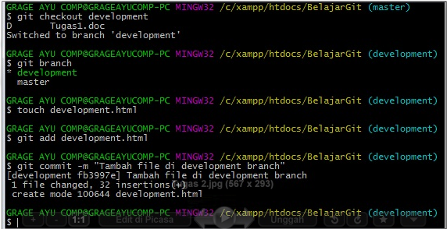

Tampilan Didalam Github menggunakan repositori Branch Development.
